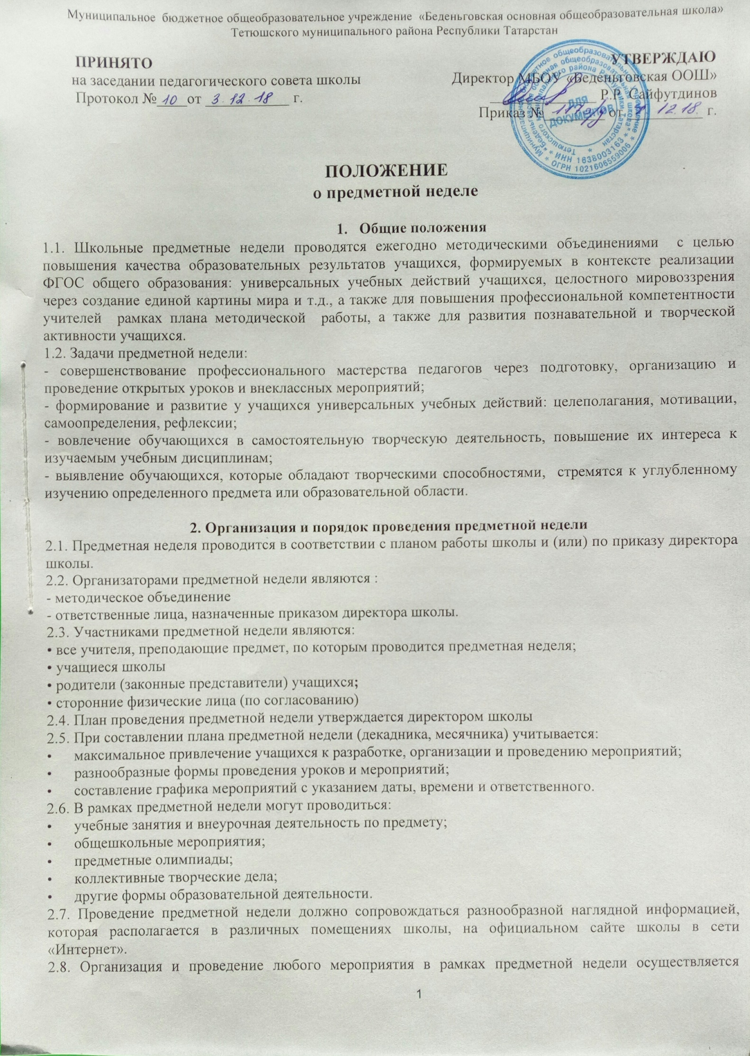ответственными за его проведение лицами в строгом соответствии с Инструкцией по охране труда ответственного за проведение массового мероприятия, Инструкцией об антитеррористических действиях при подготовке к проведению массовых мероприятий и в праздничные дни
2.9. Организаторы согласовывают регламент проведения конкретного мероприятия с заместителем директора по учебной (воспитательной) работе или ответственным лицом, назначенным приказом директора школы. Стихийное (не подготовленное) проведение мероприятия с учащимися не допускается.
2.10. При необходимости организатор предметной недели по согласованию с директором школы может привлекать к ее проведению любых специалистов (работников школьной библиотеки, руководителей кружков и т.д.).
2.11. При проведении мероприятия ответственные лица придерживаются утвержденного сценария с условным хронометражем времени.
2.12. Контроль за порядком и дисциплиной на мероприятии осуществляют классные руководители и (или) лица назначенные приказом директора школы. При необходимости на мероприятие приглашаются представители совета родителей.
2.13. По итогам предметной недели может быть определен состав команды школы для участия в муниципальных предметных олимпиадах, конкурсах, проведен набор в школьное научное общество учащихся и т.д.
2.14. По окончании предметной недели на совещании у директора или заседании методического объединения проводится анализ мероприятий, организованных в ходе недели. Наиболее активные участники (как учителя, так и учащиеся) по ходатайству методического объединения, заместителей директора по учебной (воспитательной) работе могут быть представлены к поощрению.
2.15. По итогам предметной недели организаторы предоставляют заместителю директора по учебной (воспитательной) работе следующие документы:
• план проведения предметной недели;
• планы или сценарии открытых мероприятий, мультимедийное сопровождение и т.п.;
• аналитический отчет о проведении предметной недели.

III. Заключительные положения

3.1. Данное Положение принимается педагогическим советом школы, утверждается и вводится в действие приказом директора школы.
3.2. Изменения и дополнения в настоящее Положение вносятся педагогическим советом школы в случае необходимости, утверждаются и вводятся в действие приказом директора школы и регистрируются в установленном порядке.
3.3. Положение действует бессрочно, до принятия Положения в новой редакции.

